1.北京中瑞祥粉末自动压实密度仪 型号：ZRX-29206

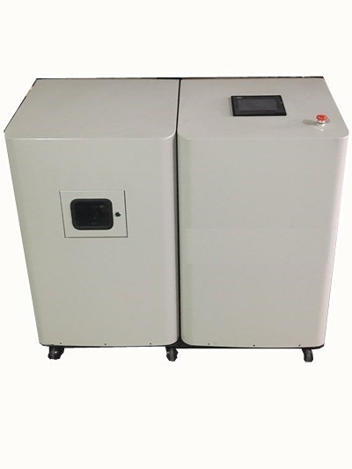

一.ZRX-29206粉末自动压实密度仪 定义：

压实密度的计算公式：压实密度=面密度/材料的厚度

在锂离子电池设计过程中，压实密度=面密度/(极片碾压后的厚度—集流体厚度) ，单位：g/cm3

压实密度分为：负极压实密度Anode density（或称为阳极压实密度）和正极压实密度Cathode density（或称为阴极压实密度）

二.ZRX-29206粉末自动压实密度仪 原理:

锂离子动力电池在制作过程中，压实密度对电池性能有较大的影响。通过实验证明，压实密度与片比容量，效率，内阻，以及电池循环性能有密切的关系。

找出最佳压实密度对电池设计很重要。一般来说，压实密度越大，电池的容量就能做的越高，所以压实密度也被看做材料能量密度的参考指标之一

压实密度不光和颗粒的大小、密度有关系，还和粒子的级配有关系，压实密度大的一般都有很好的粒子正态分布。可以认为，工艺条件一定的条件下，压实密度越大，电池的容量越高

合适的正极压实密度可以增大电池的放电容量，减小内阻，减小极化损失，延长电池的循环寿命，提高锂离子电池的利用率。在压实密度过大或过小时，不利于锂离子的嵌入嵌出

三.适用范围：

在外力的压缩过程中，随着粉末的移动和变形，较大的空隙被填充，颗粒间接触面积增大，使原子间产生吸引力且颗粒间的机械楔合作用增强，从而形成具有一定密度和强度的压坯.

满足标准：GBT 24533-2009 锂离子电池石墨类负极材料，附录L:粉末压实密度的测试方法

也可以用于具有类似特性之粉末和颗粒压实密度之测定；国际上粉末和颗粒测试方法相通。

四.功能描述：

采用液压恒压加压测量系统，7寸触摸屏和PC软件控制，高精度荷重单元控制系统能精确采集应力变化数据，可以任意设置压力、时间数据，位移由位移传感器直读，温湿度数据通过传感器获得，多位数的AD芯片来保障数据的分析，全自动模式，手动操作模式及多段设置操作模式并存；配置PC软件可以获得应力与粉体密度关系曲线；时间与粉体屈服强度关系；过程数据的分析和曲线图谱，为生产企业和科研院所研发新品和改善工艺建立数据模型.提供中英文两种语言版本。

技术参数

测试项目 技术 参数 分辨率
1.主压力 5吨；10吨；15吨；20吨；（选购）/
传感器：1级

2.位移测量/ 高精度位移传感器系统，
0.001mm
3.位移行程/ 0-60mm（可根据客户要求定做） 0.1mm
4. 控制系统 液压恒压控制系统
5.显示方式 7寸触摸屏
6. 模具/ 内径：12.8mm；高：25mm（可定制）/
0.1mm
7.脱模方式 自动
8.安全装置 自动诊断、过载保护和急停控制
9.温湿度范围 常温-50度；湿度：20%-98%/
10.时间设置 0-99.9S 0.1S
11.设备管理功能 密码设置及数据管理存储
12.密度值 99.99999g/cm3 不同样品特性不同密度有所差异 3%以内/

13.高精度测试天平（选购） 精确到0.00001g，量程：120g/
0.01%
14.位移速度/ 约15mm/min 0.1mm/min
15.使用环境要求 仪器使用环境要求：工作温度：-10℃－40℃，湿度：≤65%RH

16.电源 220V 50HZ或者380v

17. 整机不确定性误差/ 整机不确定性误差3%/
18.选购项目电脑，打印机，其他规格模具

